Nume: Balea
Prenume: Alex
E-mail: balea.co.alex@student.utcluj.ro
Poza:
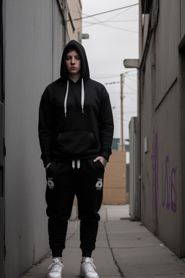
Asteptari legate de educatie:
- Dezvoltare pe plan social/pe plan al carierei.
Discipline: https://etti.utcluj.ro/fise-discipline/articles/ea-ro.html
Disciplina | An | Link
Informatica Aplicata | 1 | https://etti.utcluj.ro/files/Acasa/Site/FiseDisciplina/EaRo/06.pdf
Fizica | 1 | https://etti.utcluj.ro/files/Acasa/Site/FiseDisciplina/EaRo/03.pdf
Analiza matematică | 1 | https://etti.utcluj.ro/files/Acasa/Site/FiseDisciplina/EaRo/01.pdf
Algebra liniara | 1 | https://etti.utcluj.ro/files/Acasa/Site/FiseDisciplina/EaRo/02.pdf
Educatie fizica si sport | 1 | https://etti.utcluj.ro/files/Acasa/Site/FiseDisciplina/EaRo/07.pdf

Hobby-uri:
- Fotbal
- Muzica

Elemente HTML:
<h1><h2>…<h6>

<p>
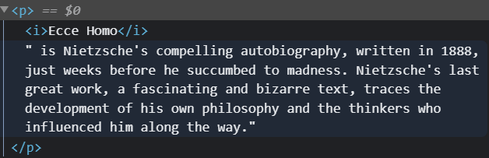
<table>
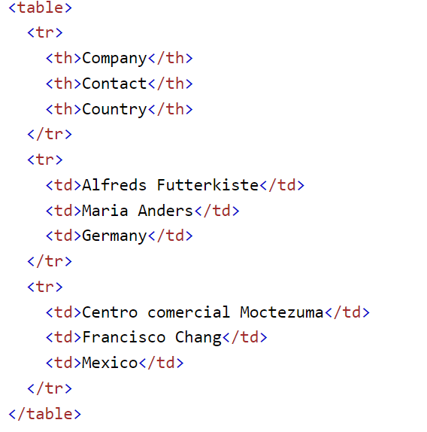

<ul> sau <ol>
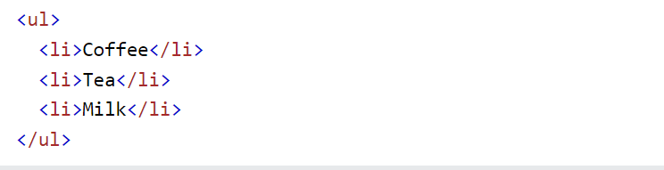
<img>
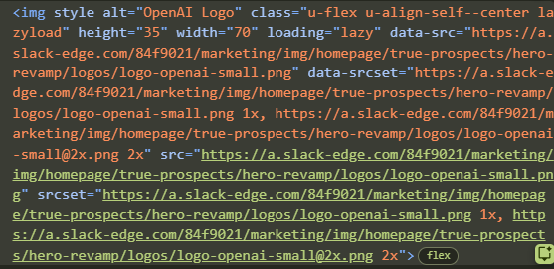

<div>
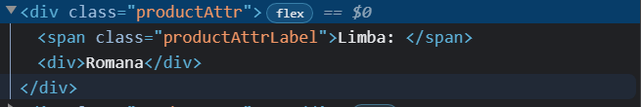

<br>
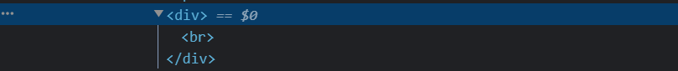

Observatie: imaginea utilizată în secțiunea ”Poza” a fost generată utilizând https://generated.photos/humans/romanian-race# și nu aparține unei persoane reale.

HTML Tutorial: https://www.w3schools.com/html/html_elements.asp
HTML Editor: https://www.w3schools.com/html/tryit.asp?filename=tryhtml_default

